Análisis del catálogo para el modelo de datos
Categorías productos ocasiones y promociones
Fase 4 Base de datos
Sistema de Tienda Virtual para Floristería
Responsable: Juan Felipe
Septiembre de 2026

Propósito. Este aporte define la parte del catálogo que Juan debe entregar a Iván. La propuesta transforma los requisitos RF-007 a RF-018 y las clases existentes en tablas normalizadas, con claves, relaciones y reglas suficientes para integrarlas con el modelo conceptual general.

Conclusión del análisis
El módulo requiere seis tablas: cuatro tablas principales y dos tablas asociativas. Categoría se relaciona con Producto de uno a muchos. Producto se relaciona con Ocasión y Promoción de muchos a muchos, por lo cual se crean PRODUCTO_OCASION y PRODUCTO_PROMOCION. El diseño queda en tercera forma normal y conserva la historia al desactivar registros en vez de eliminarlos.

Tablas propuestas

Categoría
Organiza los productos del catálogo. Una categoría puede clasificar muchos productos y cada producto pertenece a una categoría.
Campo | Tipo | Clave | Nulo | Regla
id_categoria | BIGINT | PK | No | Identificador autogenerado
nombre | VARCHAR(100) | UQ | No | Único sin diferencias de mayúsculas ni espacios extremos
estado | VARCHAR(15) |  | No | ACTIVA o INACTIVA

Producto
Representa cada artículo ofrecido por la floristería. Conserva precio, disponibilidad, fecha de ingreso y datos para alertas de stock y vencimiento.
Campo | Tipo | Clave | Nulo | Regla
id_producto | BIGINT | PK | No | Identificador autogenerado
id_categoria | BIGINT | FK | No | Referencia a CATEGORIA
nombre | VARCHAR(150) |  | No | Nombre comercial
descripcion | VARCHAR(1000) |  | No | Descripción visible en el catálogo
precio | DECIMAL(12,2) |  | No | Mayor que cero
stock_actual | INT |  | No | Cero o mayor; solo cambia por movimientos
umbral_stock_minimo | INT |  | Sí | Cero o mayor; nulo desactiva la alerta
fecha_ingreso | DATE |  | No | Fecha de entrada inicial
vida_util_estimada_dias | INT |  | No | Mayor que cero
estado | VARCHAR(15) |  | No | ACTIVO o INACTIVO

Ocasión
Permite filtrar productos por motivo de compra, como cumpleaños, aniversario o condolencias. Se añade el estado porque RF-012 exige que las ocasiones puedan desactivarse.
Campo | Tipo | Clave | Nulo | Regla
id_ocasion | BIGINT | PK | No | Identificador autogenerado
nombre | VARCHAR(100) | UQ | No | Nombre único normalizado
estado | VARCHAR(15) |  | No | ACTIVA o INACTIVA

Promoción
Define un descuento con periodo de vigencia y puede aplicarse a uno o varios productos. La asociación se conserva para consultar promociones pasadas.
Campo | Tipo | Clave | Nulo | Regla
id_promocion | BIGINT | PK | No | Identificador autogenerado
descripcion | VARCHAR(500) |  | No | Descripción de la promoción
porcentaje_descuento | DECIMAL(5,2) |  | No | Mayor que 0 y máximo 100
fecha_inicio | DATE |  | No | Inicio de vigencia
fecha_fin | DATE |  | No | Igual o posterior a fecha_inicio
estado | VARCHAR(15) |  | No | ACTIVA, INACTIVA o FINALIZADA

Tablas asociativas
Tabla | Campos | Propósito y clave
PRODUCTO_OCASION | id_producto, id_ocasion | Resuelve la relación muchos a muchos. La PK compuesta impide repetir la misma asociación.
PRODUCTO_PROMOCION | id_producto, id_promocion | Resuelve la relación muchos a muchos. La PK compuesta impide duplicados.

Relaciones y cardinalidades
Origen | Relación | Destino | Cardinalidad
CATEGORIA | clasifica | PRODUCTO | 1 a N
PRODUCTO | se asocia mediante PRODUCTO_OCASION | OCASION | N a M
PRODUCTO | se asocia mediante PRODUCTO_PROMOCION | PROMOCION | N a M

Reglas que debe conservar la base de datos
- Solo los productos activos aparecen en el catálogo público.
- El precio debe ser mayor que cero y el stock nunca puede ser negativo.
- El stock no se modifica desde la edición del producto; cambia únicamente mediante movimientos de inventario.
- Desactivar productos, categorías u ocasiones no debe borrar su historial.
- Los nombres de categoría y ocasión no deben repetirse después de normalizar mayúsculas, tildes y espacios.
- Una promoción debe tener un descuento válido y fecha final igual o posterior a la inicial.
- Un producto no puede tener dos promociones activas cuyos periodos se superpongan. Esta regla debe validarse en el servicio o mediante un disparador, porque una restricción UNIQUE simple no detecta cruces de fechas.
- Las eliminaciones de categoría, ocasión y promoción deben restringirse si existen asociaciones históricas; se prefiere cambiar el estado.

Validación de tercera forma normal
Primera forma normal: todos los campos contienen valores atómicos y no existen listas de ocasiones o promociones dentro de PRODUCTO. Segunda forma normal: las tablas asociativas solo contienen claves completas y ninguna columna depende de una parte de la clave compuesta. Tercera forma normal: los datos de categoría, ocasión y promoción se almacenan en sus propias tablas; PRODUCTO guarda únicamente la clave foránea de su categoría y no repite sus nombres o descripciones.

Diagrama lógico del aporte
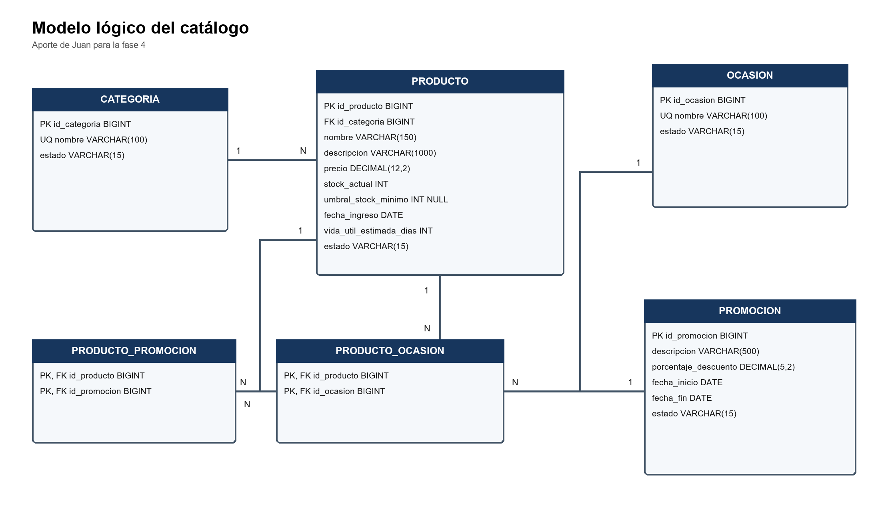
Figura 1. Tablas y relaciones del módulo de catálogo.

Entrega a Iván
Iván puede integrar estas seis tablas al modelo conceptual general. Para el paso al modelo físico, Roman deberá convertir los estados y validaciones en restricciones compatibles con el motor de base de datos elegido y conservar la regla de no superposición de promociones activas.

